Министерство науки и высшего образования Российской Федерации
ФЕДЕРАЛЬНОЕ ГОСУДАРСТВЕННОЕ АВТОНОМНОЕ
ОБРАЗОВАТЕЛЬНОЕ УЧРЕЖДЕНИЕ ВЫСШЕГО ОБРАЗОВАНИЯ
НАЦИОНАЛЬНЫЙ ИССЛЕДОВАТЕЛЬСКИЙ УНИВЕРСИТЕТ ИТМО
ИТМО University

ЛАБОРАТОРНАЯ РАБОТА 1
По дисциплине «Виртуализация сетевых функций»
Тема работы: «Установка GNS3 и базовая настройка»
Обучающийся | Зюзин Владислав Александрович
Факультет | ФПИН
Группа | К3420
Направление подготовки | 11.03.02
Образовательная программа | Виртуализация сетевых функций

Обучающийся ____________ ____________ Зюзин В.А.
(дата) (подпись) (Ф.И.О.)

Руководитель ____________ ____________ Аминов Н.С.
(дата) (подпись) (Ф.И.О.)

Санкт-Петербург 2026

ВВЕДЕНИЕ
Цель данной лабораторной работы заключается в ознакомлении с виртуальным лабораторным стендом GNS3, установке и базовой настройке среды на рабочей станции под управлением Debian 13, а также в подготовке компонентов, необходимых для дальнейшего моделирования сетевой инфраструктуры.
В ходе работы была настроена локальная установка GNS3 версии 2.2.61, проверена работа средств виртуализации QEMU и Dynamips, добавлен образ сетевой операционной системы SONiC в качестве QEMU-шаблона и установлен Virtual PC Simulator (VPCS). Для обеспечения сетевого взаимодействия узлов также был настроен uBridge. Работоспособность подготовленной среды проверена на тестовой топологии из двух VPCS.

1 Установка GNS3 и базовая настройка

1.1 Установка GNS3
GNS3 была установлена на рабочую станцию под управлением Debian 13. Для установки использовался пакетный менеджер pipx, что позволило изолировать графический интерфейс и сервер GNS3 от системных Python-пакетов. В результате была установлена стабильная версия GNS3 2.2.61.
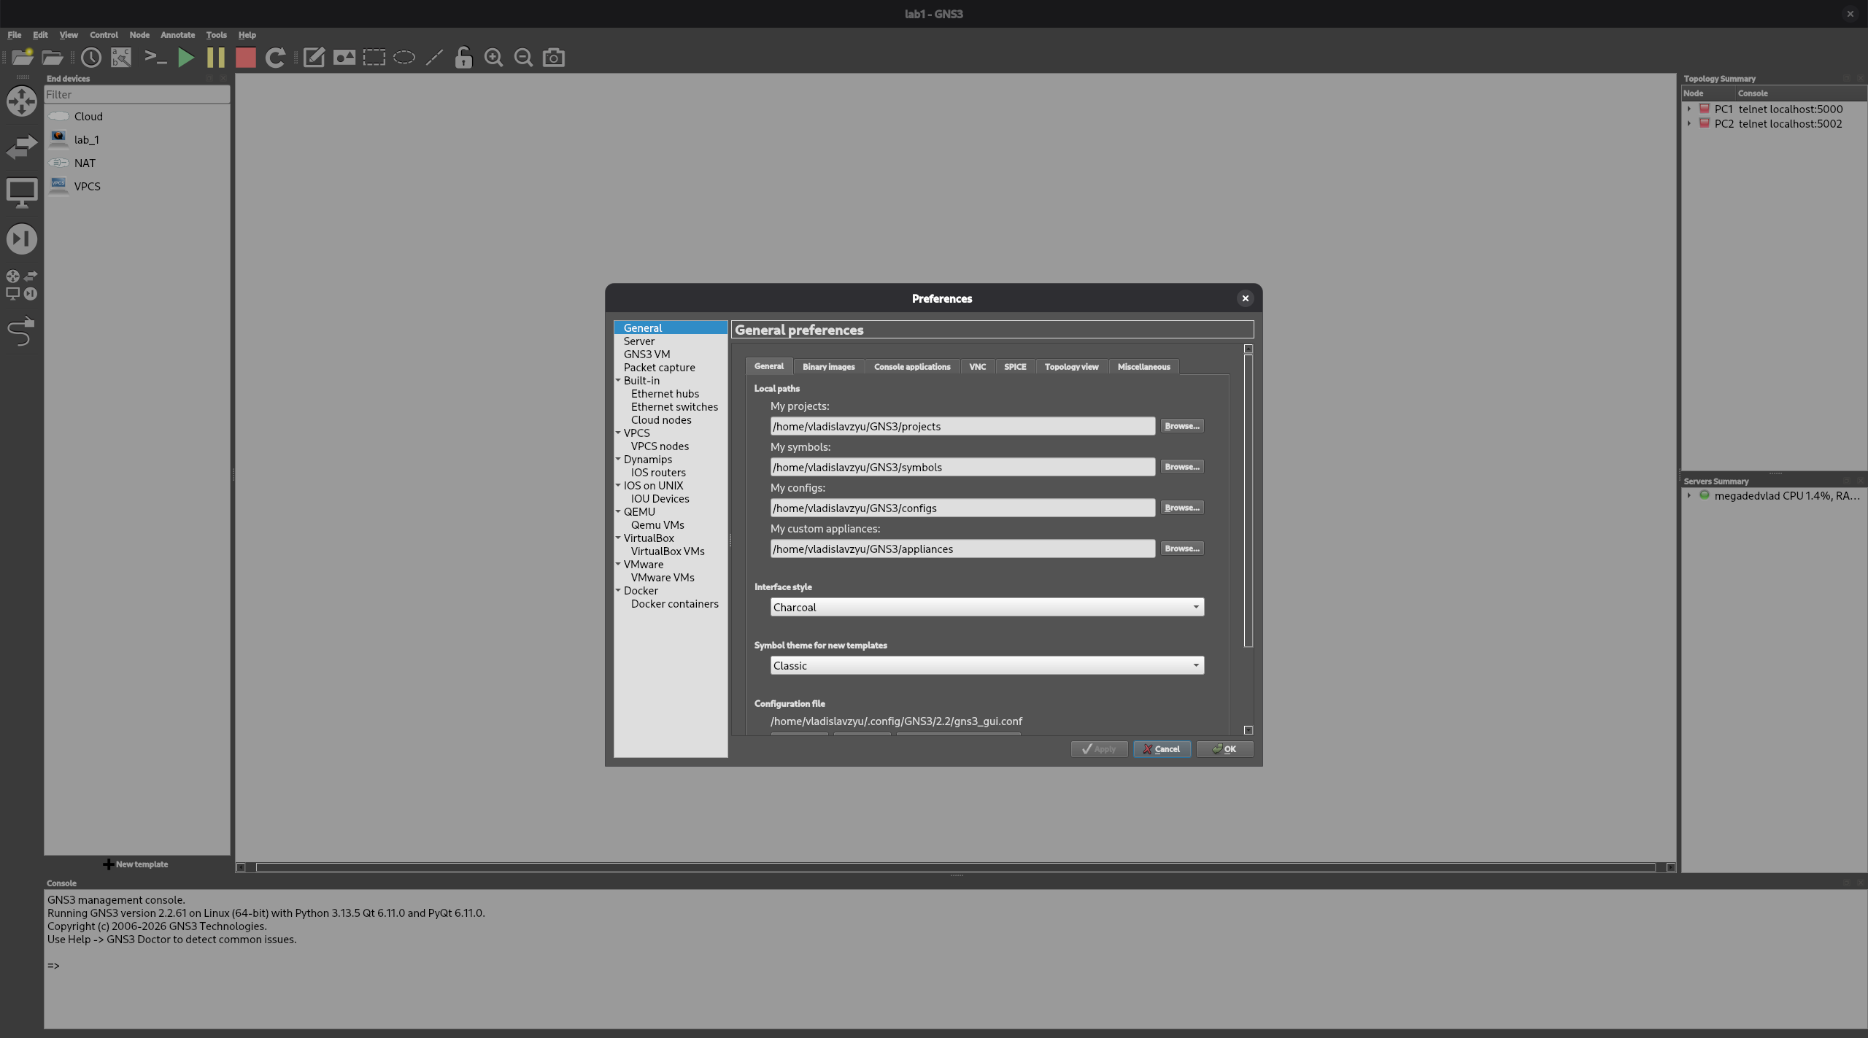
Рисунок 1 – Приветственное окно GNS3

1.2 Настройка GNS3 и проверка работоспособности
После запуска GNS3 была выполнена базовая настройка локального сервера. В качестве среды виртуализации использовался локальный сервер Debian без установки отдельной GNS3 VM. Для запуска виртуальных машин и образов сетевых операционных систем был настроен QEMU. Также был проверен эмулятор Dynamips, необходимый для работы с поддерживаемыми образами сетевых устройств.
Для запуска SONiC и других QEMU-образов использовался установленный в системе QEMU. Работоспособность Dynamips проверялась в настройках GNS3 путём проверки доступности исполняемого файла и корректности заданного пути.
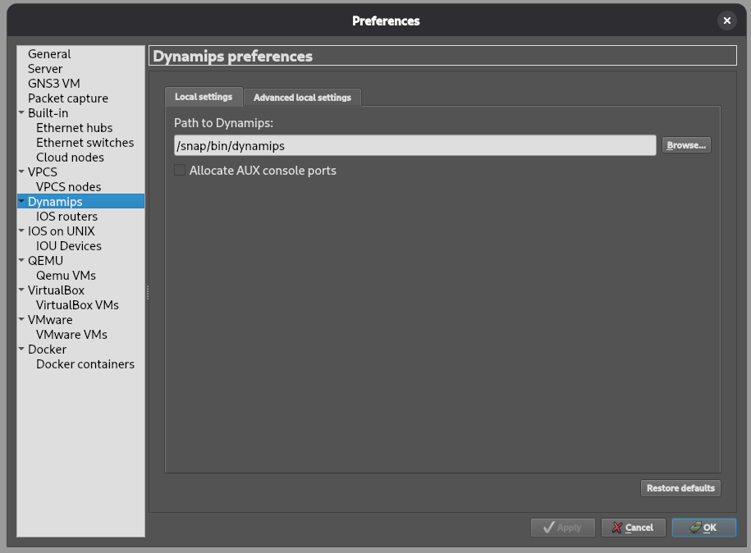
Рисунок 2 – Проверка доступности и работы Dynamips

1.3 Добавление образов и базовых узлов
Для подготовки рабочего стенда был добавлен образ SONiC. На его основе в GNS3 создан QEMU template, содержащий параметры виртуальной машины и указание на используемый дисковый образ. Настройка выполнялась через раздел Preferences → QEMU → QEMU VMs.
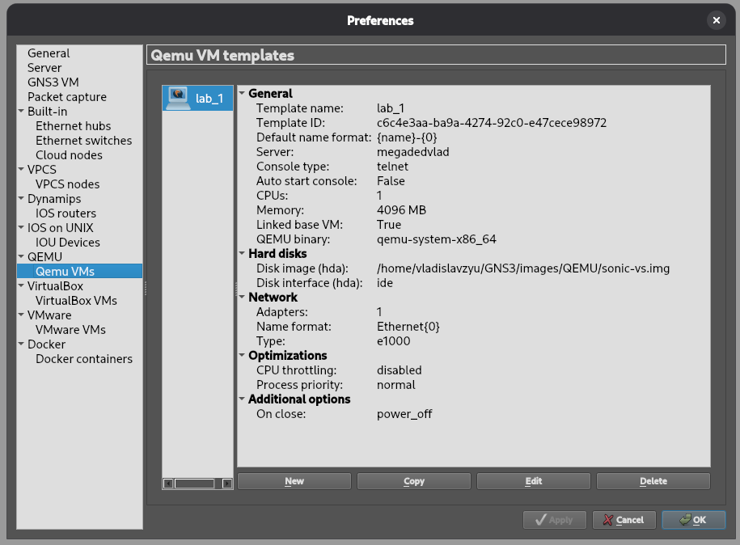
Рисунок 3 – QEMU template с образом SONiC
Кроме SONiC, был настроен VPCS — лёгкий виртуальный хост, предназначенный для проверки сетевой связности в лабораторных топологиях. Поскольку пакет VPCS из стандартного репозитория Debian не соответствовал требуемой версии, VPCS 0.6.2 был собран из исходного кода и установлен в /usr/local/bin/vpcs. Для корректной работы с современной версией GCC при сборке потребовались небольшие изменения исходного кода и использование опции -fcommon.
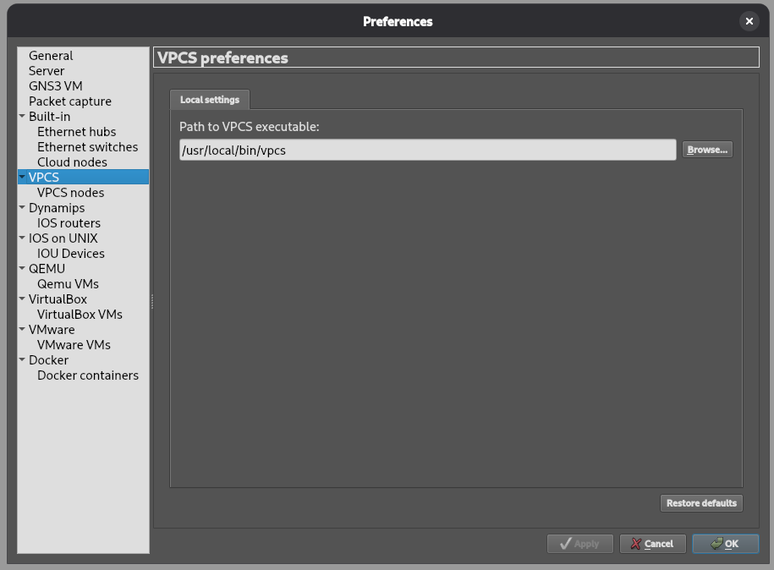
Рисунок 4 – Проверка доступности и работы VPCS
Для обеспечения сетевого взаимодействия узлов был также установлен и настроен uBridge. Путь к исполняемому файлу uBridge был указан в настройках локального сервера GNS3, после чего сетевые соединения между VPCS стали создаваться корректно.

1.4 Тестовый проект
Для проверки работоспособности подготовленной среды был создан тестовый проект GNS3. В проект добавлены два узла VPCS, соединённые через виртуальный Ethernet-коммутатор. После запуска устройств интерфейсы перешли в рабочее состояние, а между узлами установилось сетевое соединение.
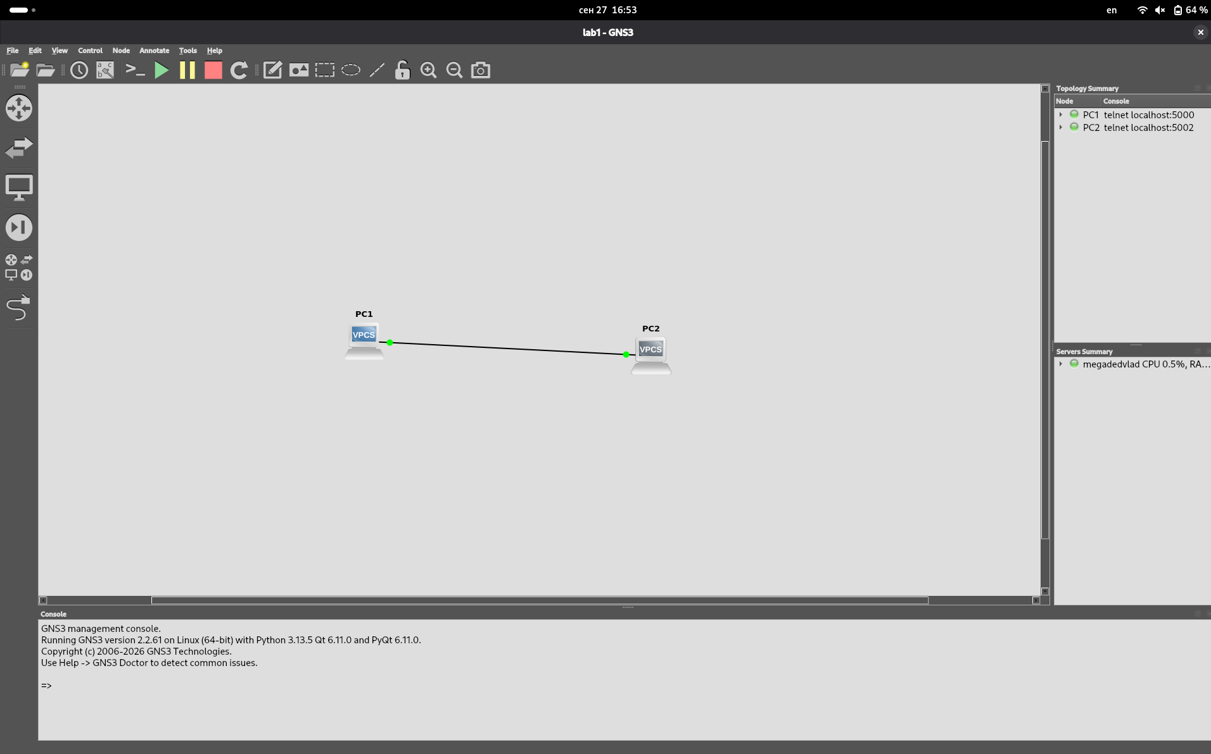
Рисунок 5 – Тестовая топология из двух VPCS, соединённых через Ethernet-коммутатор
На первом виртуальном ПК был настроен IP-адрес 10.0.0.1/24, а на втором — 10.0.0.2/24. Для проверки сетевой связности с первого узла была выполнена команда ping 10.0.0.2. Получение ответов от второго узла подтвердило корректность адресации и работоспособность соединения между VPCS.
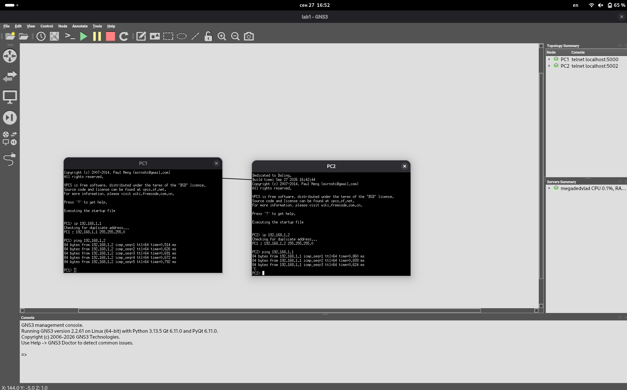
Рисунок 6 – Назначение IP-адресов и проверка сетевой связности командой ping
ЗАКЛЮЧЕНИЕ
В ходе выполнения лабораторной работы была подготовлена рабочая среда GNS3 на Debian 13. Установлена и проверена стабильная версия GNS3 2.2.61, настроены локальный сервер и средства виртуализации, включая QEMU и Dynamips. В среду добавлен QEMU-шаблон с образом SONiC и настроен VPCS для проведения сетевых экспериментов.
Работоспособность подготовленного стенда подтверждена созданием тестовой топологии из двух VPCS, назначением IP-адресов и успешной проверкой сетевой связности с помощью команды ping. Таким образом, рабочее окружение готово для дальнейшего выполнения лабораторных работ по виртуализации сетевых функций.

